长沙县2023年公开引进教育人才
适岗能力评价材料汇编

姓 名：
报考岗位：
报名编号：

2023年 X月X日

目 录

1. 考生承诺书
2. 适岗能力评价信息表
3. 个人自传
4. 有关附件及证明材料
（1）本人有效身份证件
（2）各阶段学历、学位证书、教育部学历证书电子注册备案表（2024届毕业生提供就业推荐表或教育部学籍在线验证报告）
（3）各阶段成绩单
（4）在校期间奖学金证明
（5）教师资格证书
（6）相关资格证书（普通话等级证书、专业技术资格证书、职业资格证书等）
（7）学科竞赛、社会实践与工作经历相关证明材料
（8）荣誉表彰证书证明材料
（9）学生干部经历相关证明材料
（10）其他相关证明材料（如是党员，提供党员身份证明）

考生承诺书

本人XXX，身份证号：XXXXXXXXXXXXXXXXXX，于2023年XX月XX日报考长沙县2023年公开引进教育人才(第二批)XXX岗位。本人已仔细阅读、完全理解《长沙县2023年公开引进教育人才公告(第二批)》相关政策规定和岗位条件。经慎重思考后，本人决定继续参加适岗能力评价等后续环节，并作出如下承诺：
1.本人自觉服从和遵守本次教育引才的相关规定。
2.诚实守信，如实反映本人实际情况，认真填写相关信息，真实提供本人填报信息的相关依据和证明材料。
3.个人自传为本人亲笔书写。
4.因个人没有全面提供适岗能力评价所需的证明材料，导致未能进入下一环节，责任由本人承担。
5.如违反以上承诺，本人愿承担相应后果，接受引进单位及主管部门作出的处理决定。

承诺人（签名）：
2023年 月 日

备注：该承诺书请考生打印后本人手写签名；请勿用电子签名或电子姓名截图代替承诺人签名处的个人姓名！扫描或拍照后上传。

适岗能力评价信息表

姓 名：
报考岗位：

2023年12月
填表说明：
1.所填信息内容应确保真实准确，表述简明，用语规范。
2.所有栏目应填写完整，空格不够时可自行加页或适当调整表格。如某项无内容，则在该栏目注明“无”字样。
3.出生年月、教育学习、社会实践、工作经历和荣誉奖励等起止年月的填写均采用阿拉伯数字。如：2023.09。
4.家庭主要成员填写父母、兄弟姐妹、配偶、子女等。
5.学业成绩只需在附件中提供各阶段成绩单，不需要在表格中填写。
6.社会实践包括实习、兼职、参与的项目等经历。
7.荣誉奖励不含奖学金、学科竞赛奖励。
8.学生干部是指：大学期间担任校、学院学生会（研究生会）主席团成员和各部部长、副部长，校、学院团委书记、副书记和各部部长、副部长，班长、团支部书记，党支部书记或党支部书记为老师的副书记（排第一），任职达一学年及以上。

- 基本信息
姓名 |  |  | 性别 |  |  |  | 民族 |  |  | 相片
籍贯 |  |  | 出生  年月 |  |  |  | 现居  住地 |  |  | 相片
政治面貌 |  |  | 入党  时间 |  |  |  | 婚姻  状况 |  |  | 相片
身份证号 |  |  |  |  | 联系电话
第一学历 |  |  |  |  | 毕业学校及专业
最高学历 |  |  |  |  | 毕业学校及专业
现工作单位及职务 |  |  |  |  | 参加工作时间
健康状况 |  |  |  |  | 兴趣爱好
通讯地址及邮箱
家庭主要成员

与本人关系 |  | 姓名 |  | 年龄 |  | 政治面貌 |  | 工作单位及职务
二、教育学习情况
1.教育学习经历(按专科、本科、研究生顺序填写)
起止年月 |  | 毕业院校及专业 |  |  |  |  | 学历/学位 |  | 全日制/  非全日制
2.学业成绩：附件中提供专科、本科、研究生阶段学业成绩单
3.奖学金获得情况(按专科、本科、研究生顺序填写)
阶段 | 年月 |  | 奖学金类别 | 等级 |  | 国家级/省部级/校级 |  |  |  | 备注
4.证书取得情况
教师资格名称 |  |  |  |  |  | 取得时间
普通话等级 |  |  |  |  |  | 取得时间
专业技术职务 |  |  |  |  |  | 取得时间
其他职（执）业资格 |  |  |  |  | 发证机构 |  |  | 取得时间
三、竞赛情况
学科竞赛（同一竞赛不重复计算，按参加最高等级填写，备注栏中填写个人在团队中的分工及贡献。）
年月 | 竞赛名称 | 国家级/省部级/校级 | 获奖情况 | 备注

四、社会实践情况
起止年月 | 社会实践名称/实习(工作)单位 | 主要内容简述 | 备注

五、现实表现情况
1.荣誉奖励情况（校级及以上，不含奖学金、学科竞赛获奖。从高等教育阶段算起。）
年月 | 奖励荣誉名称 |  | 颁发单位
备注
2.学生干部经历（从高等教育阶段算起）
起止年月 | 担任职务名称 | 备注
3.处分情况(何时何地何种原因受过何种处分)
个 人 自 传
填写要求：
1.本人手写，扫描上传；
2.字数不限，可另附页。

签名：

年 月 日

有关附件及证明材料示例

考生身份证正面图

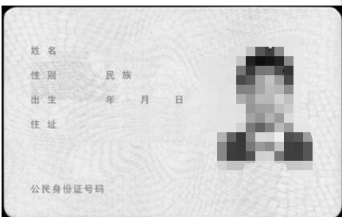

考生身份证反面图
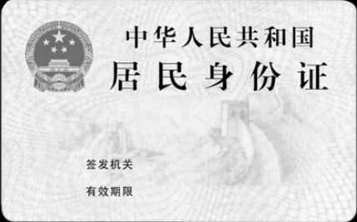

各阶段学历、学位证书
（含专科、本科、研究生）
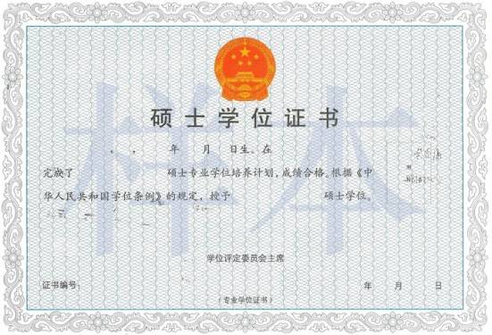
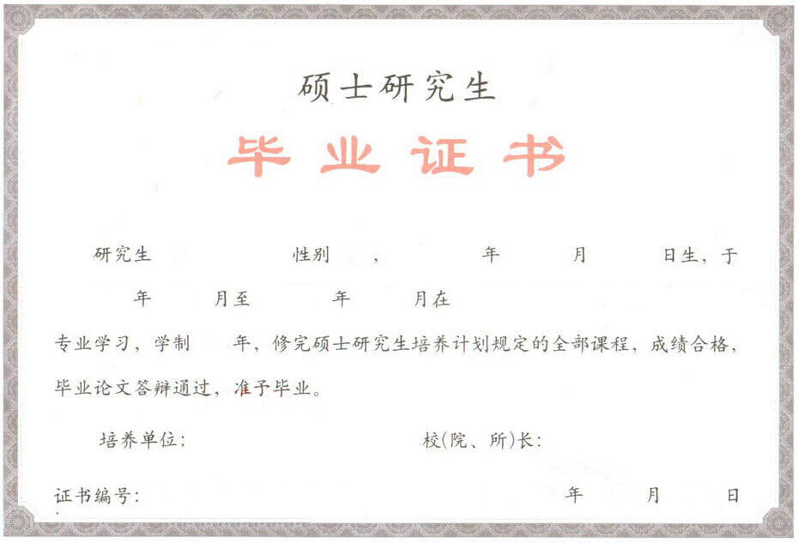
教育部学历证书电子注册备案表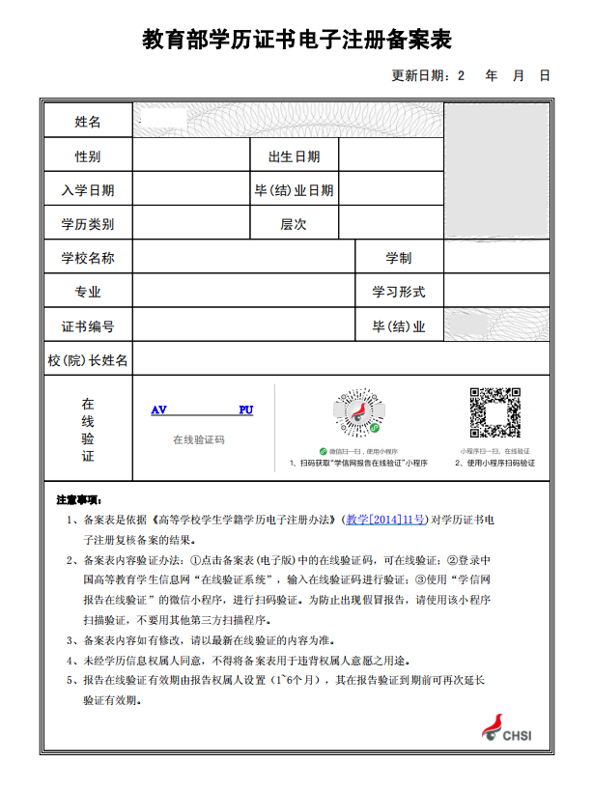
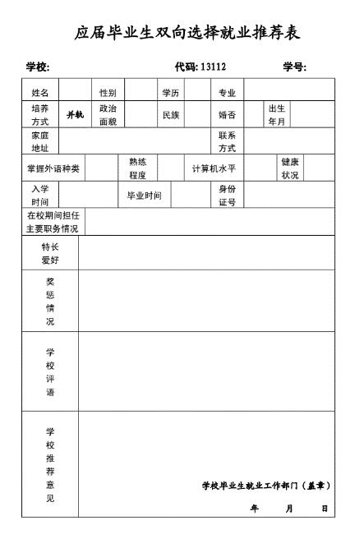
2024年应届毕业生就业推荐表

教育部学籍在线验证报告
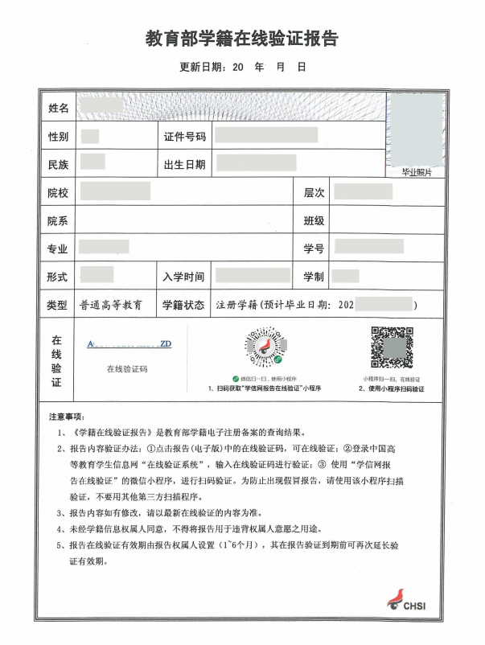
各阶段成绩单
（含专科、本科、研究生阶段）
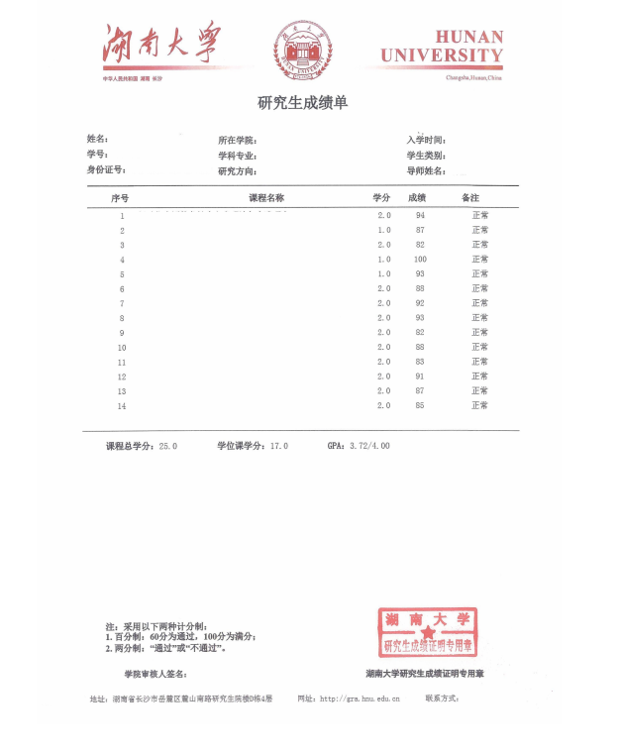
奖学金证明
（证书或文件）

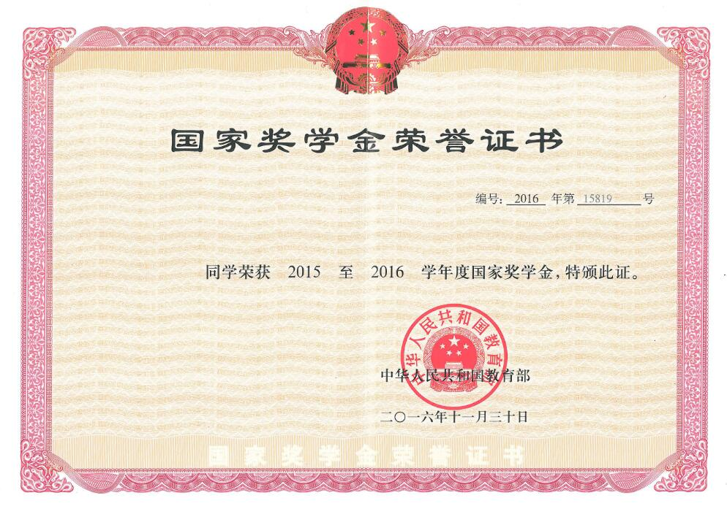

教师资格证书
（证书或教师资格证考试合格证明）
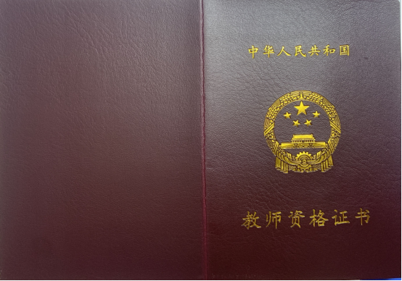
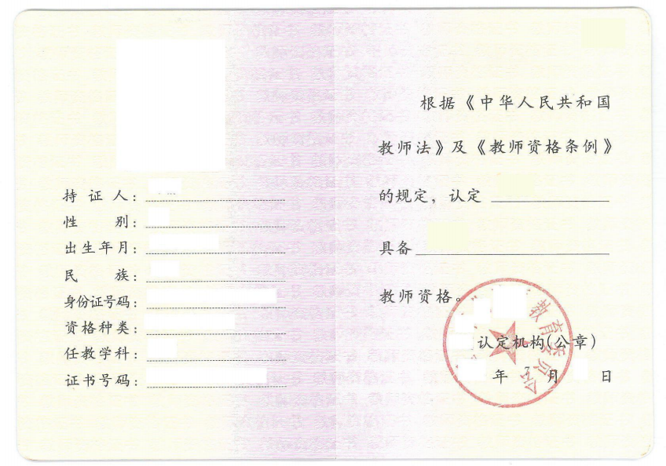

其他资格证书
(证书或颁发单位出具加盖印章的证明)

学科竞赛证明
(获奖证书或文件)

社会实践与工作经历相关证明
(实践单位、组织单位或工作单位出具加盖印章的证明)

荣誉表彰证书
(荣誉表彰证书或文件)

学生干部经历证明
(聘书或加盖学校、学院印章的证明)

其他相关证明材料
（如是党员，须提供所在党组织出具加盖印章的证明）

